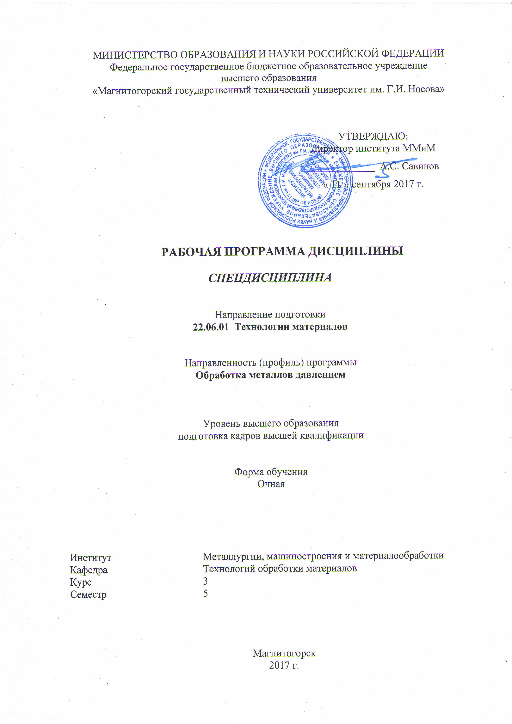
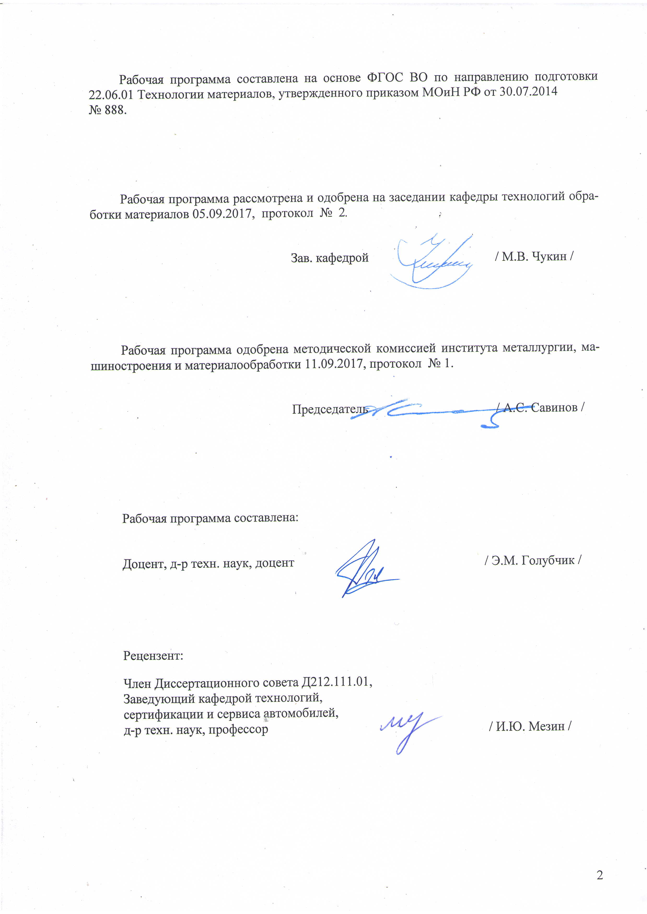

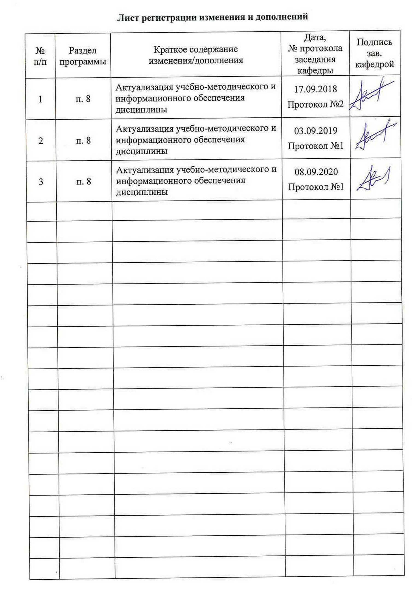

1 Цели освоения дисциплины

Целями освоения дисциплины «Спецдисциплина» являются развитие у студентов личностных качеств, а также формирование общепрофессиональных и профессиональных компетенций в соответствии с требованиями ФГОС ВО, в том числе:
- углубление знаний по основным проблемам обработки металлов давлением и их применении при постановке и решении конкретных технологических задач производства;
- развитие у аспирантов представления о современных проблемах обработки металлов давлением;
- выявление путей формирования актуальной научной и производственной проблематики в ОМД;
- развитие и углубление теоретических представлений о процессах ОМД;
- решение проблем, обусловленных ходом развития производства;
- освоение понятий наноматериалов и нанотехнологий применительно к действующим и перспективным технологиям;
- изучение проблем использования последних в процессах ОМД.

2 Место дисциплины в структуре образовательной программы подготовки

аспиранта

Модуль «Спецдисциплина» входит в вариативную часть образовательной программы подготовки аспирантов по направлению 22.06.01 Технологии материалов, направленность Обработка металлов давлением.
Для изучения дисциплины необходимы знания (умения, навыки), сформированные в результате изучения основных положений следующих дисциплин: «История и философия науки»; «Иностранный язык»; «Технологии производства и обработки материалов в металлургии»; «Педагогика и психология высшей школы»; «Патентоведение»; «Методология и информационные технологии в научных исследованиях»; «Профессионально-ориентированный перевод»; «Стандартизация, сертификация и управление качеством в процессах ОМД»; «Методы исследования процессов и объектов ОМД»; «Проектирование инновационных технологий в процессах ОМД»; «Энергоэффективные и материалосберегающие технологии перспективных процессов ОМД».
Знания (умения, навыки), полученные при изучении данной дисциплины будут необходимы для прохождения педагогической практики, проведения научно-исследовательской работы, а также при подготовке и сдаче государственного экзамена, подготовке и защите ВКР.

3 Компетенции, формируемые в результате освоения дисциплины

и планируемые результаты обучения

В результате освоения дисциплины «Спецдисциплина» аспирант должен обладать следующими компетенциями:

Структурный элемент  компетенции | Уровень освоения компетенций
ОПК-1 Способность и готовность теоретически обосновывать и оптимизировать технологические процессы получения перспективных материалов и производство из них новых изделий с учетом последствий
Знать: | - технологические и эксплуатационные свойства металлов и сплавов;  - современные способы анализа структуры и свойств металлов и сплавов;  - современные методики расчета и проектирования новых технологических процессов ОМД
Уметь: | - выбирать вид и режимы процесса обработки металлов давлением;  - обоснованно выбирать вид и режимы процесса обработки металлов давлением;  - уметь пользоваться современными методиками расчета и проектирования перспективных процессов ОМД
Владеть навыками: | - применения методов анализа формоизменения, энергосиловых параметров, режимов ОМД;  - применения методов расчета параметров технологических процессов ОМД;  - применения основных современных методик анализа показателей качества металлопродукции
ОПК-11 Способность и готовность разрабатывать технологический процесс, технологическую оснастку, рабочую документацию, маршрутные и операционные технологические карты для изготовления новых изделий из перспективных материалов
Знать: | - методики расчета и проектирования новых технологических процессов ОМД;  - основные принципы построения технологических процессов ОМД;  - основы теории поиска оптимальных решений
Уметь: | - решать задачи по определению технологических показателей рассматриваемого процесса ОМД;  - уметь пользоваться современными методиками расчета и проектирования новых технологических процессов ОМД;  - находить оптимальные и рациональные режимы обработки
Владеть навыками: | - использования современных методов прогнозирования и предотвращения возникновения возможных дефектов;  - прогнозирования направления развития процессов;  - выбора наиболее экономически целесообразных видов обработки
ОПК-18 Способность и готовность вести авторский надзор при изготовлении, монтаже, наладке, испытаниях и сдаче в эксплуатацию выпускаемых материалов и изделий
Знать: | - основы теории поиска рациональных решений;  - основы теории поиска оптимальных решений;  - принципы авторского надзора
Уметь: | - контролировать качество изготовляемых изделий на всех переходах технологического процесса;  - решать задачи по определению и оптимизации формоизменения и энергосиловых параметров процесса ОМД конкретного вида продукции в рамках проектирования сквозного технологического процесса с учетом авторского права
Владеть навыками: | - использования современных методов прогнозирования и предотвращения возникновения возможных дефектов;  - прогнозирования направления развития процессов;  - выбора наиболее экономически целесообразных видов обработки
ПК-1 Способность и готовность исследовать и рассчитывать деформационные, скоростные, силовые, температурные и другие параметры разнообразных процессов обработки металлов давлением
Знать: | - основные закономерности и явления на контакте материала и рабочего инструмента;  - назначение, устройство и работу машин и агрегатов для производства продукции методами ОМД;  - основные закономерности и явления на контакте материала и рабочего инструмента и влияние их на качество продукции
Уметь: | - ориентироваться в выборе оборудования для производства металлопродукции способами ОМД требуемого сортамента и качества;  - оценивать влияние технологических факторов на точность размеров, механические свойства и другие характеристики, регламентирующие качество изделия в процессах ОМД;  - оптимизировать режимы перспективных процессов ОМД
Владеть навыками: | - расчета наиболее ответственных деталей и узлов оборудования технологических процессов ОМД
ПК-3 способность и готовность исследовать контактное взаимодействие материала и рабочего инструмента, разрабатывать мероприятия по повышению его долговечности и надежности эксплуатации
Знать: | - основные показатели надежности и долговечности оборудования в процессах ОМД;  - основные понятия и принципы проектирования и эксплуатации энергоэффективных и материалосберегающих технологий
Уметь: | - оценивать влияние технологических факторов на точность размеров, механические свойства и другие характеристики, регламентирующие качество изделия в процессах ОМД;  - прогнозировать результаты воздействия термомеханической обработки на свойства готовой продукции
Владеть навыками: | - математического описания существующих совмещённых технологий различных процессов ОМД;  - постановки и математического описания совмещённых технологий перспективных процессов ОМД
ПК-4 Способность и готовность к разработке энергоэффективных и материалосберегающих, в том числе совмещенных технологий
Знать: | - основные понятия и принципы проектирования и эксплуатации энергоэффективных и материалосберегающих технологий;  - перспективные процессы ОМД, энергоэффективные и материалосберегающие технологии в ОМД;  - основные виды совмещенных технологий
Уметь: | - свободно пользоваться общетеоретической, специальной и научно-технической литературой;  - дать описание перспективных совмещенных технологий ОМД, оценить адекватность используемых гипотез, допущений при составлении такого рода описания, анализировать эффективность и ресурсосбережение технологий
Владеть навыками: | - разработки энергоэффективных и материалосберегающих технологий ОМД;  - навыками проектирования и совершенствования технологических процессов;  - прогнозирования результатов и управления ими
УК-1 Способность к критическому анализу и оценке современных научных достижений, генерированию новых идей при решении исследовательских и практических задач, в том числе в междисциплинарных областях
Знать: | - основные понятия организации работы;  - основные методы и способы реализации критического аналитического подхода к поиску и анализу идей
Уметь: | - организовывать работу по генерации новых идей, выявлению лучших и анализу их применимости
Владеть навыками: | - организации научной группы и постановки задачи критического анализа современных достижений и идей, в том числе в междисциплинарных областях

4 Структура и содержание дисциплины
Общая трудоемкость дисциплины составляет 3 единицы, 108 часов:
– аудиторная работа – 40 часов;
– самостоятельная работа – 68 часов.

Раздел/тема  дисциплины | Семестр | Виды учебной работы, включая самостоятельную работу аспирантов и  трудоемкость  (в часах) |  |  | Формы текущего контроля и  промежуточной аттестации | Код и структурный  элемент компетенции
Раздел/тема  дисциплины | Семестр | лекции | практич. занятия | самост.  раб. | Формы текущего контроля и  промежуточной аттестации | Код и структурный  элемент компетенции
1 | 2 | 3 | 4 | 5 | 6 | 7
1. Вводная лекция. Объем и содержание курса | 5 | 1 | 1 | 2 | Устный опрос (УО) | ОПК-1 (зув); УК-1 (зув)
2. Основные этапы развития теории процессов ОМД | 5 | 1 | 1 | 2 | УО | ОПК-1 (зув); УК-1 (зув)
3. Теория пластичности | 5 | 1 | 1 | 2 | УО | ПК-1 (зув)
4. Физические основы пластической деформации металлов и сплавов | 5 | 1 | 1 | 2 | УО | ПК-1 (зув)
5. Методы экспериментальных исследований процессов ОМД | 5 | 1 | 1 | 2 | УО | ПК-1 (зув)
6. Внешнее трение в процессах ОМД | 5 | 1 | 1 | 2 | УО | ПК-1 (зув); ПК-3 (зув)
7. Сопротивление металлов пластическому деформированию | 5 | 1 | 1 | 2 | УО | ПК-1 (зув)
8. Аналитические методы определения усилий деформации | 5 | 1 | 1 | 2 | УО | ПК-1 (зув)
9. Пластичность и разрушение | 5 | 0,5 | 0,5 | 2 | УО | ПК-1 (зув)
10. Основы математического моделирования процессов ОМД | 5 | 0,5 | 0,5 | 2 | Контрольная  работа (КР) | ОПК-1 (зув); ПК-1 (зув)
11. Теория продольной прокатки на гладкой бочке | 5 | 0,5 | 0,5 | 2 | УО | ПК-1 (зув)
12. Теория прокатки в калибрах | 5 | 0,5 | 0,5 | 2 | УО | ПК-1 (зув)
13. Радиально-сдвиговая и поперечная прокатка | 5 | 0,5 | 0,5 | 2 | УО | ПК-1 (зув)
14. Теория процессов прокатки бесшовных труб | 5 | 0,5 | 0,5 | 2 | УО | ПК-1 (зув)
15. Теория процессов производства сварных труб | 5 | 0,5 | 0,5 | 2 | УО | ПК-1 (зув)
16. Теория волочения | 5 | 0,5 | 0,5 | 2 | УО | ПК-1 (зув)
17. Теория прессования | 5 | 0,5/  0,5И | 0,5 | 2 | УО | ПК-1 (зув)
18. Теория ковки | 5 | 0,5/  0,5И | 0,5 | 2 | УО | ПК-1 (зув)
19. Теория штамповки | 5 | 0,5/  0,5И | 0,5 | 2 | УО | ПК-1 (зув)
20. Особенности построения математических моделей процессов ОМД | 5 | 0,5/  0,5И | 0,5 | 2 | КР | ОПК-1 (зув); ПК-1 (зув)
21. Технология прокатного производства | 5 | 0,5/  0,5И | 0,5 | 6 | УО | ОПК-11 (зув); ПК-1 (зув)
22. Технология производства бесшовных труб | 5 | 0,5/  0,5И | 0,5 | 2 | УО | ОПК-11 (зув); ПК-1 (зув)
23. Технология производства сварных труб | 5 | 0,5/  0,5И | 0,5 | 2 | УО | ОПК-11 (зув); ПК-1 (зув)
24. Технология волочильного производства | 5 | 0,5/  0,5И | 0,5 | 2 | УО | ОПК-11 (зув); ПК-1 (зув)
25. Технология прессования | 5 | 0,5/  0,5И | 0,5 | 2 | УО | ОПК-11 (зув); ПК-1 (зув)
26. Технология ковки | 5 | 0,5/  0,5И | 0,5 | 2 | УО | ОПК-11 (зув); ПК-1 (зув)
27. Технология объемной штамповки | 5 | 0,5/  0,5И | 0,5 | 2 | УО | ОПК-11 (зув); ПК-1 (зув)
28. Технология листовой штамповки и формовки | 5 | 0,5/  0,5И | 0,5 | 2 | УО | ОПК-11 (зув); ПК-1 (зув)
29. Специальные технологии производства продукции | 5 | 0,5/  0,5И | 0,5 | 2 | УО | ОПК-11 (зув); ОПК-18 (зув); ПК-1 (зув); ПК-4 (зув)
30. Основы ресурсо- и энергосбережения в технологических процессах ОМД | 5 | 0,5/  0,5И | 0,5 | 2 | УО | ПК-4 (зув)
31. Экологические аспекты в технологических процессах ОМД | 5 | 0,5/  0,5И | 0,5 | 2 | УО | ПК-4 (зув)
32. Проблемы и основные задачи науки и практики ОМД | 5 | 0,5/  0,5И | 0,5 | 2 | КР | ОПК-1 (зув); ОПК-18 (зув); ПК-4 (зув); УК-1 (зув)
ИТОГО: |  | 20/8И | 20 | 68 | Промежуточная аттестация  (экзамен) | ОПК-1, 11, 18; ПК-1, 3, 4; УК-1

5 Образовательные и информационные технологии
Для реализации предусмотренных видов учебной работы в качестве образовательных технологий в преподавании модуля «Спецдисциплина» используются традиционная и модульно-компетентностная технологии. Передача необходимых теоретических знаний и формирование основных представлений по курсу происходит с использованием научных разработок профессорско-преподавательского состава кафедры обработки металлов давлением, раздаточного материала, презентаций.
В ходе проведения лекционных и практических занятий предусматривается:
- использование электронного демонстрационного материала по темам, требующим иллюстрации работы больших производственных комплексов «Стан 5000», «Стан-тендем 2000», ЛПА «ММК-Metalurji» и др.;
- активные и интерактивные формы обучения: вариативный опрос, дискуссии, устный опрос, семинарские занятия, использование Интернет-ресурсов, видеообучение и т.д.
- встречи с представителями российских и зарубежных компаний.
Обучение происходит по образовательной технологии, связанной с инициированием творческого мышления у аспирантов: занятия проходят в диалоговом режиме при постоянном контакте с аудиторией и побуждением к мыслительному процессу. В ходе освоения дисциплины необходимо каждому выполнить самостоятельное творческое задание, представить в презентативном виде результаты исследования и ответить на вопросы публики, в число которой приглашаются специалисты с производства. Таким образом, происходит коллективное взаимодействие по технологии активного обучения, при этом индивидуальные задания подлежат проведению группового анализа.

6 Учебно-методическое обеспечение самостоятельной работы аспирантов
Раздел/ тема  дисциплины | Вид самостоятельной  работы | Кол-во  часов | Формы контроля
1 | 2 | 3 | 4
1. Вводная лекция. Объем и содержание курса | Подготовка к устному опросу  Практическое занятие №1 | 2 | Устный опрос
2. Основные этапы развития теории процессов ОМД | Подготовка к устному опросу  Практическое занятие №2 | 2 | Устный опрос
3. Теория пластичности | Подготовка к устному опросу  Практическое занятие №3 | 2 | Устный опрос
4. Физические основы пластической деформации металлов и сплавов | Подготовка к устному опросу  Практическое занятие №4 | 2 | Устный опрос
5. Методы экспериментальных исследований процессов ОМД | Подготовка к устному опросу  Практическое занятие №5 | 2 | Устный опрос
6. Внешнее трение в процессах ОМД | Подготовка к устному опросу  Практическое занятие №6 | 2 | Устный опрос
7. Сопротивление металлов пластическому деформированию | Подготовка к устному опросу  Практическое занятие №7 | 2 | Устный опрос
8. Аналитические методы определения усилий деформации | Подготовка к устному опросу  Практическое занятие №8 | 2 | Устный опрос
9. Пластичность и разрушение | Подготовка к устному опросу  Практическое занятие №9 | 2 | Устный опрос
10. Основы математического моделирования процессов ОМД | Подготовка к контрольной  работе  Практическое занятие №10 | 2 | Контрольная  работа №1
11. Теория продольной прокатки на гладкой бочке | Подготовка к устному опросу  Практическое занятие №11 | 2 | Устный опрос
12. Теория прокатки в калибрах | Подготовка к устному опросу  Практическое занятие №12 | 2 | Устный опрос
13. Радиально-сдвиговая и поперечная прокатка | Подготовка к устному опросу  Практическое занятие №13 | 2 | Устный опрос
14. Теория процессов прокатки бесшовных труб | Подготовка к устному опросу  Практическое занятие №14 | 2 | Устный опрос
15. Теория процессов производства сварных труб | Подготовка к устному опросу  Практическое занятие №15 | 2 | Устный опрос
16. Теория волочения | Подготовка к устному опросу  Практическое занятие №16 | 2 | Устный опрос
17. Теория прессования | Подготовка к устному опросу  Практическое занятие №17 | 2 | Устный опрос
18. Теория ковки | Подготовка к устному опросу  Практическое занятие №18 | 2 | Устный опрос
19. Теория штамповки | Подготовка к устному опросу  Практическое занятие №19 | 2 | Устный опрос
20.Особенности построения математических моделей процессов ОМД | Подготовка к контрольной  работе  Практическое занятие №20 | 2 | Контрольная  работа №2
21.Технология прокатного производства | Подготовка к устному опросу  Практическое занятие №21 | 6 | Устный опрос
22.Технология производства бесшовных труб | Подготовка к устному опросу  Практическое занятие №22 | 2 | Устный опрос
23.Технология производства сварных труб | Подготовка к устному опросу  Практическое занятие №23 | 2 | Устный опрос
24.Технология волочильного производства | Подготовка к устному опросу  Практическое занятие №24 | 2 | Устный опрос
25.Технология прессования | Подготовка к устному опросу  Практическое занятие №25 | 2 | Устный опрос
26. Технология ковки | Подготовка к устному опросу  Практическое занятие №26 | 2 | Устный опрос
27.Технология объемной штамповки | Подготовка к устному опросу  Практическое занятие №27 | 2 | Устный опрос
28.Технология листовой штамповки и формовки | Подготовка к устному опросу  Практическое занятие №28 | 2 | Устный опрос
29.Специальные технологии производства продукции | Подготовка к устному опросу  Практическое занятие №29 | 2 | Устный опрос
30. Основы ресурсо- и энергосбережения в технологических процессах ОМД | Подготовка к устному опросу  Практическое занятие №30 | 2 | Устный опрос
31.Экологические аспекты в технологических процессах ОМД | Подготовка к устному опросу  Практическое занятие №31 | 2 | Устный опрос
32.Проблемы и основные задачи науки и практики ОМД | Подготовка к контрольной  работе  Практическое занятие №32 | 2 | Контрольная  работа №3
Итого по дисциплине (модулю) |  | 68 | Промежуточная  аттестация  (экзамен)

Вопросы для текущего контроля:

Спецдисциплина.
- Задачи теории и практики ОМД в деле ускорения научно-технического прогресса в России.
- Сущность, особенности и виды продольной прокатки.
- Сортамент прокатных изделий и перспективы его развития.
- Дефекты кристаллов и взаимодействие между дефектами.
- Кинематика продольной прокатки.
- Нагрев металла перед прокаткой - оборудование и технология, дефекты нагрева и методы их предупреждения.
- Феноменология и механизм деформации монокристаллов.
- Контактные напряжения при прокатке.
- Горячая сортовая прокатка - сортамент, оборудование, технология, перспективы развития.
- Феноменология и механизм деформации поликристаллов.
- Закономерности формоизменения металла при продольной прокатке.
- Горячая листовая прокатка - сортамент, оборудование, технология, перспективы развития.
- Феноменология и механизм разрушения металлов и сплавов.
- Энергосиловые параметры при продольной прокатке.
- Холодная прокатка - сортамент, оборудование, технология, перспективы развития.
- Теория деформаций.
- Обеспечение требуемой точности проката.
- Термическая и термомеханическая обработка проката.
- Теория напряжений.
- Теория калибровки и профилировки валков.
- Развитие процессов прокатки и проблемы повышения эффективности прокатного производства.
- Законы сохранения в сплошной среде.
- Закономерности и особенности асимметричных процессов прокатки.
- Сортамент исходных материалов и готовой продукции волочильного производства.
- Реологические модели сплошной среды.
- Закономерности и особенности процесса непрерывной прокатки.
- Волочильный инструмент - материал, геометрия, изготовление и контроль его качества.

7 Оценочные средства для проведения промежуточной аттестации
Представлены в приложении 1.

8 Учебно-методическое и информационное обеспечение дисциплины
а) Основная литература:
- Тулупов, С. А. Теория обработки металлов давлением : курс лекций / С. А. Тулупов, Н. Г. Шемшурова, О. Н. Тулупов ; МГТУ, каф. ОМД. - Магнитогорск, 2010. - 175 с. : ил., граф., схемы, табл. - URL: https://magtu.informsystema.ru/uploader/fileUpload?name=308.pdf&show=dcatalogues/1/1068341/308.pdf&view=true (дата обращения: 25.09.2020). - Макрообъект. - Текст : электронный. - Имеется печатный аналог.
- Воронцов А.Л. Теория и расчеты процессов обработки металлов давлением: учебное пособие: в 2 т. / А.Л. Воронцов. М.: Изд-во МГТУ им. Н.Э. Баумана, 2014. -397 с. — Текст : электронный // https://ru.b-ok.cc/ireader/5216932 (дата обращения: 18.11.2019).
- Кучеряев, Б.В. Моделирование процессов и объектов в металлургии. Моделирование и оптимизация процессов листовой прокатки : учебное пособие / Б.В. Кучеряев, В.Б. Крахт, П.Ю. Соколов. — Москва : МИСИС, 2009. — 63 с. — Текст : электронный // Электронно-библиотечная система «Лань» : [сайт]. — URL: https://e.lanbook.com/reader/book/116998/#1 (дата обращения: 18.11.2019). — Режим доступа: для авториз. пользователей.
- Шишко, В.Б. Проектирование формоизменения металла при прокатке на сортовых прокатных станах : монография / В.Б. Шишко, В.А. Трусов, Н.А. Чиченев. — Москва : МИСИС, 2012. — 434 с. — ISBN 978-5-87623-553-4. — Текст : электронный // Электронно-библиотечная система «Лань» : [сайт]. — URL: https://e.lanbook.com/reader/book/117061/#1 (дата обращения: 18.11.2019). — Режим доступа: для авториз. пользователей.
- Конюхов, В. Ю. Методы исследования материалов и процессов : учебное пособие для вузов / В. Ю. Конюхов, И. А. Гоголадзе, З. В. Мурга. — 2-е изд., испр. и доп. — Москва : Издательство Юрайт, 2019. — 226 с. — (Университеты России). — ISBN 978-5-534-05475-0. — Текст : электронный // ЭБС Юрайт [сайт]. — URL: https://urait.ru/bcode/439014 (дата обращения: 18.11.2019).
- Дубровская, Е. Ю. Теория обработки металлов давлением : учебное пособие / Е. Ю. Дубровская ; МГТУ. - [2-е изд., испр. и доп.]. - Магнитогорск : МГТУ, 2015. - 1 электрон. опт. диск (CD-ROM). - Загл. с титул. экрана. - URL: https://magtu.informsystema.ru/uploader/fileUpload?name=1354.pdf&show=dcatalogues/1/1123807/1354.pdf&view=true (дата обращения: 25.09.2020). - Макрообъект. - Текст : электронный. - Сведения доступны также на CD-ROM.
- Гончарак А.В. Краткий словарь терминов в области обработки металлов давлением [Электронный ресурс]. – М.: Изд – во «МИСИС», 2011. – 235 с. – Режим доступа http://www.studentlibrary.ru/doc/ISBN9785876234056-SCN0000/000.html

б) Дополнительная литература:

1. Румянцев, М. И. Обработка металлов давлением и характеристики качества продукции : учебное пособие / М. И. Румянцев, Н. М. Локотунина, А. Б. Моллер ; МГТУ. - Магнитогорск : МГТУ, 2013. - 1 электрон. опт. диск (CD-ROM). - Загл. с титул. экрана. - URL: https://magtu.informsystema.ru/uploader/fileUpload?name=1394.pdf&show=dcatalogues/1/1123849/1394.pdf&view=true (дата обращения: 25.09.2020). - Макрообъект. - Текст : электронный. - Сведения доступны также на CD-ROM.
2. Белалов Х.Н., Клековкин А.А., Клековкина Н.А., Гун Г.С., Корчунов А.Г., Полякова М.А. Стальная проволока: Монография. Магнитогорск: Изд-во Магнитогорск. техн. ун-та им. Г.И. Носова, 2011. 611с.
3. Салганик, В. М. Технология производства листовой стали : учебное пособие / В. М. Салганик, М. И. Румянцев ; МГТУ. - Магнитогорск : МГТУ, 2013. - 1 электрон. опт. диск (CD-ROM). - Загл. с титул. экрана. - URL: https://magtu.informsystema.ru/uploader/fileUpload?name=1351.pdf&show=dcatalogues/1/1123803/1351.pdf&view=true (дата обращения: 25.09.2020). - Макрообъект. - Текст : электронный. - Сведения доступны также на CD-ROM.
4. Высокопрочные стали для труб большого диаметра и методы их испытаний : учебное пособие / В. М. Салганик, Д. Н. Чикишев, Е. Б. Пожидаева, Ю. А. Пожидаев; МГТУ. - Магнитогорск : МГТУ, 2016. - 1 электрон. опт. диск (CD-ROM). - Загл. с титул. экрана. - URL: https://magtu.informsystema.ru/uploader/fileUpload?name=2675.pdf&show=dcatalogues/1/1131452/2675.pdf&view=true (дата обращения: 25.09.2020). - Макрообъект. - Текст : электронный. - Сведения доступны также на CD-ROM.
5. Песин, А. М. Нейросетевое моделирование процесса прокатки для повышения механических свойств горячекатаной трубной листовой стали : монография / А. М. Песин, В. М. Салганик, В. В. Курбан ; МГТУ. - [2-е изд., подгот. по печ. изд. 2010 г.]. - Магнитогорск : МГТУ, 2013. - 1 электрон. опт. диск (CD-ROM). - Загл. с титул. экрана. - URL: https://magtu.informsystema.ru/uploader/fileUpload?name=1353.pdf&show=dcatalogues/1/1123805/1353.pdf&view=true (дата обращения: 25.09.2020). - Макрообъект. - Текст : электронный. - Сведения доступны также на CD-ROM.
6. Приложения теории пластичности к разработке и анализу технологических процессов : учебное пособие / [В. М. Салганик, А. М. Песин, Д. Н. Чикишев и др.] ; МГТУ. - Магнитогорск, 2012. - 251 с. : ил., граф., схемы, табл. - URL: https://magtu.informsystema.ru/uploader/fileUpload?name=549.pdf&show=dcatalogues/1/1097965/549.pdf&view=true (дата обращения: 25.09.2020). - Макрообъект. - Текст : электронный. - ISBN 978-5-9967-0260-2. - Имеется печатный аналог.
7. Приложения теории пластичности к разработке и анализу технологических процессов : учебное пособие / В. М. Салганик, А. М. Песин, Д. Н. Чикишев и др. - [2-е изд., подгот. по печ. изд. 2012]. - Магнитогорск : МГТУ, 2013. - 1 электрон. опт. диск (CD-ROM). - Загл. с титул. экрана. - URL: https://magtu.informsystema.ru/uploader/fileUpload?name=1049&show=dcatalogues/1/1119349/1049&view=true (дата обращения: 25.09.2020). - Макрообъект. - Текст : электронный. - Сведения доступны также на CD-ROM.
8. Принципы разработки и применения карт бизнес-процессов для повышения эффективности системы менеджмента качества листопрокатного производства : учебное пособие / [В. М. Салганик, А. М. Песин, В. И. Тимошенко и др.]; МГТУ. - Магнитогорск, 2012. - 91 с. : ил., диагр., граф., схемы, табл. - URL: https://magtu.informsystema.ru/uploader/fileUpload?name=53.pdf&show=dcatalogues/1/1102545/53.pdf&view=true (дата обращения: 25.09.2020). - Макрообъект. - Текст : электронный. - Имеется печатный аналог.
9. Процессы асимметричной прокатки : теория и технологические решения : учебное пособие / В. М. Салганик, А. М. Песин, Д. Н. Чикишев и др. ; МГТУ. - Магнитогорск, 2013. - 128 с. : ил., диагр., граф., схемы, табл. - URL: https://magtu.informsystema.ru/uploader/fileUpload?name=637.pdf&show=dcatalogues/1/1109483/637.pdf&view=true (дата обращения: 25.09.2020). - Макрообъект. - Текст : электронный. - ISBN 978-5-99-67-0385-2. - Имеется печатный аналог.
10. Развитие теории и технологии получения деталей крупногабаритных тел вращения : монография / А. М. Песин, В. М. Салганик, Д. Н. Чикишев, Э. М. Дригун ; МГТУ. - [2-е изд., подгот. по печ. изд. 2010]. - Магнитогорск : МГТУ, 2013. - 1 электрон. опт. диск (CD-ROM). - Загл. с титул. экрана. - URL: https://magtu.informsystema.ru/uploader/fileUpload?name=1368.pdf&show=dcatalogues/1/1123822/1368.pdf&view=true (дата обращения: 25.09.2020). - Макрообъект. - Текст : электронный. - Сведения доступны также на CD-ROM.
11. Современное состояние сортопрокатного производства на примере ОАО "ММК" : учебное пособие / Д. И. Кинзин, А. Б. Моллер, М. И. Румянцев, А. Г. Соловьев ; МГТУ. - Магнитогорск : МГТУ, 2015. - 1 электрон. опт. диск (CD-ROM). - Загл. с титул. экрана. - URL: https://magtu.informsystema.ru/uploader/fileUpload?name=1159.pdf&show=dcatalogues/1/1121197/1159.pdf&view=true (дата обращения: 25.09.2020). - Макрообъект. - Текст : электронный. - Сведения доступны также на CD-ROM.
12. Формирование качества продукции сортопрокатных технологических систем : учебное пособие / А. Б. Моллер, С. А. Левандовский, Н. А. Ручинская, А. С. Лимарев ; МГТУ. - Магнитогорск : МГТУ, 2015. - 1 электрон. опт. диск (CD-ROM). - Загл. с титул. экрана. - URL: https://magtu.informsystema.ru/uploader/fileUpload?name=81.pdf&show=dcatalogues/1/1124026/81.pdf&view=true (дата обращения: 25.09.2020). - Макрообъект. - Текст : электронный. - Сведения доступны также на CD-ROM.
13. Моллер, А. Б. Настройка клетей сортопрокатных станов при производстве профилей простой формы : учебное пособие / А. Б. Моллер ; МГТУ. - Магнитогорск : МГТУ, 2015. - 1 электрон. опт. диск (CD-ROM). - Загл. с титул. экрана. - URL: https://magtu.informsystema.ru/uploader/fileUpload?name=1151.pdf&show=dcatalogues/1/1121178/1151.pdf&view=true (дата обращения: 25.09.2020). - Макрообъект. - Текст : электронный. - Сведения доступны также на CD-ROM.
14. Производство продукции сортопрокатных станов с применением системы менеджмента качества : учебное пособие / Н. А. Ручинская, А. С. Лимарев, С. А. Левандовский, А. Б. Моллер ; МГТУ. - Магнитогорск, 2012. - 191 с. : ил., диагр., схемы, табл. - URL: https://magtu.informsystema.ru/uploader/fileUpload?name=56.pdf&show=dcatalogues/1/1095586/56.pdf&view=true (дата обращения: 25.09.2020). - Макрообъект. - Текст : электронный. - ISBN 978-5-9967-0256-5. - Имеется печатный аналог.
15. Харитонов, В. А. Производство волочением проволоки из низкоуглеродистых марок стали : проектирование, технология, оборудование : учебное пособие / В. А. Харитонов, М. В. Зайцева ; МГТУ, [каф. ММТ]. - Магнитогорск, 2011. - 167 с. : ил., табл., схемы. - URL: https://magtu.informsystema.ru/uploader/fileUpload?name=456.pdf&show=dcatalogues/1/1079781/456.pdf&view=true (дата обращения: 25.09.2020). - Макрообъект. - Текст : электронный. - Имеется печатный аналог.
16. Харитонов, В. А. Производство метизных изделий, история развития : учебное пособие / В. А. Харитонов, И. Г. Шубин ; МГТУ, каф. МиМТ. - Магнитогорск, 2010. - 91 с. : ил. - URL: https://magtu.informsystema.ru/uploader/fileUpload?name=330.pdf&show=dcatalogues/1/1071809/330.pdf&view=true (дата обращения: 25.09.2020). - Макрообъект. - Текст : электронный. - Имеется печатный аналог.
17. Харитонов, В. А. Производство пружинной проволоки : учебное пособие / В. А. Харитонов, Д. Э. Галлямов ; МГТУ. - Магнитогорск, 2013. - 151 с. : ил., диагр., схемы, табл. - URL: https://magtu.informsystema.ru/uploader/fileUpload?name=605.pdf&show=dcatalogues/1/1104174/605.pdf&view=true (дата обращения: 25.09.2020). - Макрообъект. - Текст : электронный. - ISBN 978-5-9967-0342-5. - Имеется печатный аналог.
18. Дорогобид, В. Г. Механика сплошной среды : учебное пособие. Ч. 1 / В. Г. Дорогобид, К. Г. Пивоварова. - 2-е изд., испр. и доп. - Магнитогорск : МГТУ, 2011. - 1 электрон. опт. диск (CD-ROM). - Загл. с титул. экрана. - URL: https://magtu.informsystema.ru/uploader/fileUpload?name=990.pdf&show=dcatalogues/1/1119155/990.pdf&view=true (дата обращения: 25.09.2020). - Макрообъект. - Текст : электронный. - Сведения доступны также на CD-ROM.
19. Дорогобид, В. Г. Механика сплошной среды : учебное пособие. Ч. 2. / В. Г. Дорогобид, М. И. Румянцев, К. И. Пивоварова. - 2-е изд., испр. и доп. - Магнитогорск : МГТУ, 2012. - 1 электрон. опт. диск (CD-ROM). - Загл. с титул. экрана. - URL: https://magtu.informsystema.ru/uploader/fileUpload?name=991.pdf&show=dcatalogues/1/1119156/991.pdf&view=true (дата обращения: 25.09.2020). - Макрообъект. - Текст : электронный. - Сведения доступны также на CD-ROM.
20. Дорогобид, В. Г. Теоретические основы обработки металлов давлением : учебное пособие / В. Г. Дорогобид, А. Г. Корчунов, К. Г. Пивоварова ; МГТУ. - Магнитогорск : МГТУ, 2015. - 1 электрон. опт. диск (CD-ROM). - Загл. с титул. экрана. - URL: https://magtu.informsystema.ru/uploader/fileUpload?name=1415.pdf&show=dcatalogues/1/1123930/1415.pdf&view=true (дата обращения: 25.09.2020). - Макрообъект. - Текст : электронный. - Сведения доступны также на CD-ROM.
21. Дорогобид, В. Г. Расчет напряженно-деформированного состояния методом характеристик : учебное пособие / В. Г. Дорогобид, А. Г. Корчунов ; МГТУ, каф. МиМТ. - Магнитогорск, 2010. - 103 с. : ил., схемы, табл. - URL: https://magtu.informsystema.ru/uploader/fileUpload?name=312.pdf&show=dcatalogues/1/1068917/312.pdf&view=true (дата обращения: 25.09.2020). - Макрообъект. - Текст : электронный. - Имеется печатный аналог.
22. Ильина, Н. Н. Теория обработки металлов давлением : практикум / Н. Н. Ильина ; МГТУ. - Магнитогорск : МГТУ, 2017. - 1 электрон. опт. диск (CD-ROM). - Загл. с титул. экрана. - URL: https://magtu.informsystema.ru/uploader/fileUpload?name=2762.pdf&show=dcatalogues/1/1132856/2762.pdf&view=true (дата обращения: 25.09.2020). - Макрообъект. - Текст : электронный. - Сведения доступны также на CD-ROM.

23. Балла, О.М. Экспериментальные методы исследования в технологии машиностроения : учебное пособие / О.М. Балла. — Санкт-Петербург : Лань, 2019. — 168 с. — ISBN 978-5-8114-3587-6. — Текст : электронный // Электронно-библиотечная система «Лань» : [сайт]. — URL: https://e.lanbook.com/book/118624 (дата обращения: 18.11.2019). — Режим доступа: для авториз. пользователей.

Периодические издания:

1. Металлообработка. Режим доступа: http://www.mmsv.ru
2. Металлург. Режим доступа: http://www.metallurgizdat.com/index.php
3. Металлургия машиностроения. Режим доступа: http://www.foundrymag.ru/index.html
4. Вестник Магнитогорского государственного технического университета им. Г.И. Носова. Режим доступа: http://vestnik.magtu.ru
5. Сталь. Режим доступа: http://www.imet.ru/STAL/
6. Черные металлы. Режим доступа: https://www.rudmet.ru/catalog/journals/5/
7. Фундаментальные проблемы современного материаловедения. Режим доступа: http://www.nsmds.ru/journal.html

в) Методические указания:

- Воронин Б.И., Румянцев М.И., Соловьев А.Г. Оборудование для производства и качество холоднокатаного листового проката. Магнитогорск: ГОУ ВПО «МГТУ», 2010. 60 с.
- Тулупов О.Н., Омельченко Б.Я., Шемшурова Н.Г., Локотунина Н.М. Обработка металлов давлением. Прокатное производство. Магнитогорск: ГОУ ВПО МГТУ, 2008. 36 с.
- Воронин Б.И. Классификация прокатных станов и рабочих клетей. Магнитогорск: ГОУ ВПО МГТУ, 2008. 19 с.
- Синицкий О.В., Моллер А.Б., Левандовский С.А. Моделирование процессов ОМД с применением искусственных нейронных сетей. Магнитогорск: ГОУ ВПО МГТУ, 2009. 21 с.
- Воронин Б.И., Румянцев М.И. Оборудование для производства и качество горячекатаного листового проката. Магнитогорск: ГОУ ВПО МГТУ, 2008. 64 с.

г) Программное обеспечение и Интернет-ресурсы:

Наименование ПО | № договора | Срок действия лицензии
MS Windows 7 | Д-1227 от 08.10.2018  Д-757-17 от 27.06.2017 | 11.10.2021  27.07.2018
MS Office 2007 | № 135 от 17.09.2007 | Бессрочно
FAR Manager | Свободно  распространяемое | бессрочно
7Zip | Свободно  распространяемое | бессрочно

- Национальная информационно-аналитическая система –Российский индекс научного цитирования (РИНЦ). – URL: https://elibrary.ru/project_risc.asp.
- Поисковая система Академия Google (Google Scholar). – URL: https://scholar.google.ru/.
- Информационная система – Единое окно доступа к информационным ресурсам. – URL: http://window.edu.ru/.
- Федеральное государственное бюджетное учреждение «Федеральный институт промышленной собственности». – Режим доступа: http://wwwl.fips.ru/.
- Библиотека открытых ресурсов Интернет URL: http://www.iqlib.ru/.
- Российская Государственная библиотека URL:http://www.rsl.ru/.
- Российская национальная библиотека URL: http://www.nlr.ru/.
- Государственная публичная научно-техническая библиотека России URL: http://www.gpntb.ru/.
- Public.Ru - публичная интернет-библиотека URL: http://www.public.ru/.
- Lib.students.ru - Студенческая библиотека lib.students.ru URL: http://www.lib.students.ru
- Букинист (Поисковая система "Букинист" предназначена для поиска книг и других электронных текстов, имеющихся в свободном доступе в Интернет) URL: http://bukinist.agava.ru/.

9 Материально-техническое обеспечение дисциплины (модуля)

9 Материально-техническое обеспечение дисциплины
Материально-техническое обеспечение дисциплины включает:
Тип и название аудитории | Оснащение аудитории
Учебная аудитория для проведения занятий лекционного типа | Технические средства обучения, служащие для представления учебной информации большой аудитории: мультимедийные средства хранения, передачи и представления учебной информации. Специализированная мебель
Учебная аудитория для проведения практических занятий | Технические средства обучения, служащие для представления учебной информации большой аудитории: мультимедийные средства хранения, передачи и представления учебной информации. Специализированная мебель
Учебная аудитория для групповых и индивидуальных консультаций, текущего контроля и промежуточной аттестации | Компьютерная техника с пакетом MS Office, с подключением к сети «Интернет» и с доступом в электронную информационно-образовательную среду университета. Специализированная мебель
Помещение для самостоятельной работы | Компьютерная техника с пакетом MS Office, с подключением к сети «Интернет» и с доступом в электронную информационно-образовательную среду университета. Специализированная мебель

Приложение 1

Оценочные средства для проведения промежуточной аттестации

а) Планируемые результаты обучения и оценочные средства для проведения промежуточной аттестации:

Структурный элемент  компетенции | Планируемые результаты обучения | Оценочные средства
ОПК-1 Способность и готовность теоретически обосновывать и оптимизировать техноло-гические процессы получения перспективных материалов и производство из них новых изделий с учетом последствий
Знать | - технологические и эксплуатационные свойства металлов и сплавов;  - современные способы анализа структуры и свойств металлов и сплавов;  - современные методики расчета и проектирования новых технологических процессов ОМД | Перечень теоретических вопросов к экзамену:  - Пластическая деформация монокристаллов.  - Процессы, происходящие при нагреве наклепанного металла: возврат, полигонизация, рекристаллизация.  - Методы экспериментальных исследований процессов ОМД.  - Физическая природа трения и его законы.  - Смазки, их свойства, назначение и основные требования к ним.  - Влияние основных факторов процессов ОМД на сопротивление деформации.
Уметь | - выбирать вид и режимы процесса обработки металлов давлением;  - обоснованно выбирать вид и режимы процесса обработки металлов давлением;  - уметь пользоваться современными методиками расчета и проектирования перспективных процессов ОМД | Практические задания:  Перечислить основные виды прокатки, указать различия каждого вида в рамках металлургического производства
Владеть | - применения методов анализа формоизменения, энергосиловых параметров, режимов ОМД;  - применения методов расчета параметров технологических процессов ОМД;  - применения основных современных методик анализа показателей качества металлопродукции | Задания на решение задач из профессиональной области  Представить проект ТУ на заданный вид металлургической продукции
ОПК-11 Способность и готовность разрабатывать технологический процесс, технологическую оснастку, рабочую документацию, маршрутные и операционные технологические карты для изготовления новых изделий из перспективных материалов
Знать | - методики расчета и проектирования новых технологических процессов ОМД;  - основные принципы построения технологических процессов ОМД;  - основы теории поиска оптимальных решений | Перечень теоретических вопросов к экзамену:  - Определение усилий деформации методом совместного решения дифференциального уравнения равновесия и условия пластичности.  - Определение усилий деформации методом линий скольжения.  - Определение усилий деформации вариационными методами.  - Работа и мощность деформации. Тепловыделение в процессе деформации.  - Виды и теории разрушения при пластической деформации. Диаграмма пластичности.  - Очаг деформации при продольной прокатке и его характеристики.
Уметь | - решать задачи по определению технологических показателей рассматриваемого процесса ОМД;  - уметь пользоваться современными методиками расчета и проектирования новых технологических процессов ОМД;  - находить оптимальные и рациональные режимы обработки | Практические задания:  - Перечислить основные способы прокатки.  - Провести сравнительный анализ способов прокатки металлургической продукции.
Владеть | - использования современных методов прогнозирования и предотвращения возникновения возможных дефектов;  - прогнозирования направления развития процессов;  - выбора наиболее экономически целесообразных видов обработки | Задания на решение задач из профессиональной области  Выбрать стандарт и привести примеры соответствующей и несоответствующей ему продукции.
ОПК-18 Способность и готовность вести авторский надзор при изготовлении, монтаже, наладке, испытаниях и сдаче в эксплуатацию выпускаемых материалов и изделий
Знать | - основы теории поиска рациональных решений;  - основы теории поиска оптимальных решений;  - принципы авторского надзора | Перечень теоретических вопросов к экзамену:  - Условия захвата полосы валками.  - Уширение при продольной прокатке на гладкой бочке и факторы, влияющие на его значение.  - Усилие прокатки и факторы, его определяющие.  - Энергия, затрачиваемая на прокатку; работа, мощность и момент прокатки.  - Особенности процесса прокатки в калибрах; описание формы калибров.  - Разновидности процесса волочения, деформационные показатели.
Уметь | - контролировать качество изготовляемых изделий на всех переходах технологического процесса;  - решать задачи по определению и оптимизации формоизменения и энергосиловых параметров процесса ОМД конкретного вида продукции в рамках проектирования сквозного технологического процесса с учетом авторского права | Практические задания:  Анализ технологической документации, используемой при производстве материалов и изделий в процессах ОМД, с целью выявления наиболее значимых технологических параметров, требующих особого контроля
Владеть | - использования современных методов прогнозирования и предотвращения возникновения возможных дефектов;  - прогнозирования направления развития процессов;  - выбора наиболее экономически целесообразных видов обработки | Задания на решение задач из профессиональной области  Представьте результаты своих собственных технологических экспериментов и исследований процессов и / или агрегатов и / или продукции с целью их совершенствования, проведенных в рамках выполнения НКР
ПК-1 Способность и готовность исследовать и рассчитывать деформационные, скоростные, силовые, температурные и другие параметры разнообразных процессов обработки металлов давлением
Знать | - основные закономерности и явления на контакте материала и рабочего инструмента;  - назначение, устройство и работу машин и агрегатов для производства продукции методами ОМД;  - основные закономерности и явления на контакте материала и рабочего инструмента и влияние их на качество продукции | Перечень теоретических вопросов к экзамену:  - Основные положения теории прессования.  - Основные положения теории ковки.  - Основные положения теории штамповки.
Уметь | - ориентироваться в выборе оборудования для производства металлопродукции способами ОМД требуемого сортамента и качества;  - оценивать влияние технологических факторов на точность размеров, механические свойства и другие характеристики, регламентирующие качество изделия в процессах ОМД;  - оптимизировать режимы перспективных процессов ОМД | Практические задания:  Описать методику проведения исследований:  - на оптическом микроскопе;  - определения балла зерна;  - определения дисперсности перлита;  - определения структурно-свободного цементита;  - определения количества неметаллических включений и т.п.
Владеть | - расчета наиболее ответственных деталей и узлов оборудования технологических процессов ОМД | Задания на решение задач из профессиональной области  Выбрать метод измерения твердости:  - для материалов различной твердости;  - для массивных изделий и сложной формы;  - для тонких образцов.  Выбор метода исследования:  - для определения размера зерна в крупнозернистых материалах;  - для определения размера зерна в ультрамелкозернистых материалах;  - для исследования дислокационной структуры;  - для исследования микрорельефа поверхности и т.п.
ПК-3 способность и готовность исследовать контактное взаимодействие материала и рабочего инструмента, разрабатывать мероприятия по повышению его долговечности и надежности эксплуатации
Знать | - основные показатели надежности и долговечности оборудования в процессах ОМД;  - основные понятия и принципы проектирования и эксплуатации энергоэффективных и материалосберегающих технологий | Перечень теоретических вопросов к экзамену:  - Основные положения теории листовой штамповки.  - Профильный и марочный сортамент прокатного производства черных и цветных металлов.  - Основные технологические схемы и оборудование для производства сортовой стали.
Уметь | - оценивать влияние технологических факторов на точность размеров, механические свойства и другие характеристики, регламентирующие качество изделия в процессах ОМД;  - прогнозировать результаты воздействия термомеханической обработки на свойства готовой продукции | Практические задания:  Описать методику проведения исследований:  - на оптическом микроскопе;  - определения балла зерна;  - определения дисперсности перлита;  - определения структурно-свободного цементита;  - определения количества неметаллических включений и т.п.
Владеть | - математического описания существующих совмещённых технологий различных процессов ОМД;  - постановки и математического описания совмещённых технологий перспективных процессов ОМД | Задания на решение задач из профессиональной области  Выбрать метод измерения твердости:  - для материалов различной твердости;  - для массивных изделий и сложной формы;  - для тонких образцов.  Выбор метода исследования:  - для определения размера зерна в крупнозернистых материалах;  - для определения размера зерна в ультрамелкозернистых материалах;  - для исследования дислокационной структуры;  - для исследования микрорельефа поверхности и т.п.
ПК-4 Способность и готовность к разработке энергоэффективных и материалосберегающих, в том числе совмещенных технологий
Знать | - основные понятия и принципы проектирования и эксплуатации энергоэффективных и материалосберегающих технологий;  - перспективные процессы ОМД, энергоэффективные и материалосберегающие технологии в ОМД;  - основные виды совмещенных технологий | Перечень теоретических вопросов к экзамену:  - Основные технологические схемы и оборудование для производства горячекатаной листовой стали.  - Контролируемая горячая прокатка полос из низколегированных сталей с достижением сложного сочетания механических свойств.  - Основные технологические схемы и оборудование для производства холоднокатаной листовой стали.
Уметь | - свободно пользоваться общетеоретической, специальной и научно-технической литературой;  - дать описание перспективных совмещенных технологий ОМД, оценить адекватность используемых гипотез, допущений при составлении такого рода описания, анализировать эффективность и ресурсосбережение технологий | Практические задания:  Описать методику проведения исследований:  - на оптическом микроскопе;  - определения балла зерна;  - определения дисперсности перлита;  - определения структурно-свободного цементита;  - определения количества неметаллических включений и т.п.
Владеть | - разработки энергоэффективных и материалосберегающих технологий ОМД;  - навыками проектирования и совершенствования технологических процессов;  - прогнозирования результатов и управления ими | Задания на решение задач из профессиональной области  Выбрать метод измерения твердости:  - для материалов различной твердости;  - для массивных изделий и сложной формы;  - для тонких образцов.  Выбор метода исследования:  - для определения размера зерна в крупнозернистых материалах;  - для определения размера зерна в ультрамелкозернистых материалах;  - для исследования дислокационной структуры;  - для исследования микрорельефа поверхности и т.п.
УК-1 Способность к критическому анализу и оценке современных научных достижений, генерированию новых идей при решении исследовательских и практических задач, в том числе в междисциплинарных областях
Знать | - основные понятия организации работы;  - основные методы и способы реализации критического аналитического подхода к поиску и анализу идей | Перечень теоретических вопросов к экзамену:  - Основные технологические схемы и оборудование для производства горячекатаной листовой стали.  - Контролируемая горячая прокатка полос из низколегированных сталей с достижением сложного сочетания механических свойств.  - Основные технологические схемы и оборудование для производства холоднокатаной листовой стали.
Уметь | - организовывать работу по генерации новых идей, выявлению лучших и анализу их применимости | Практические задания:  Описать методику проведения исследований:  - на оптическом микроскопе;  - определения балла зерна;  - определения дисперсности перлита;  - определения структурно-свободного цементита;  - определения количества неметаллических включений и т.п.
Владеть | - организации научной группы и постановки задачи критического анализа современных достижений и идей, в том числе в междисциплинарных областях | Задания на решение задач из профессиональной области  Выбрать метод измерения твердости:  - для материалов различной твердости;  - для массивных изделий и сложной формы;  - для тонких образцов.  Выбор метода исследования:  - для определения размера зерна в крупнозернистых материалах;  - для определения размера зерна в ультрамелкозернистых материалах;  - для исследования дислокационной структуры;  - для исследования микрорельефа поверхности и т.п.

б) Порядок проведения промежуточной аттестации, показатели и критерии оценивания:
– на оценку «отлично» – обучающийся показывает высокий уровень сформированности компетенций, т.е. прочно усвоил предусмотренный программный материал, правильно, аргументировано ответил на все вопросы, с приведением примеров, показал глубокие систематизированные знания, владеет приемами рассуждения и сопоставляет материал из разных источников (теорию связывает с практикой, другими темами данного курса, других изучаемых предметов), а также без ошибок выполнил практическое задание;
– на оценку «хорошо» – обучающийся показывает средний уровень сформированности компетенций, т.е. в достаточной мере усвоил предусмотренный программный материал, правильно, аргументировано ответил на вопросы, показал хорошие знания, владеет приемами рассуждения и сопоставляет материал из разных источников, а также без ошибок выполнил практическое задание;
– на оценку «удовлетворительно» – обучающийся показывает пороговый уровень сформированности компетенций, т.е. предусмотренный программный материал усвоен не в полной мере, обучающийся дал ответы не на все вопросы, показал неглубокие знания, плохо владеет приемами рассуждения и сопоставления материалов, а также выполнил практическое задание с ошибками;
– на оценку «неудовлетворительно» – результат обучения не достигнут, обучающийся не может показать знания на уровне воспроизведения и объяснения информации, не может показать интеллектуальные навыки решения простых задач.

